GUAJIRA BIKE CHALLENGE 2027 – Edición EXODO
Si eres un verdadero Rider no te puedes perder esta experiencia inolvidable. Es momento de sentir el sol en la cara, la arena en el cuerpo y el viento haciéndote tambalear en un paisaje de mar y desierto infinito. Este es un evento Turístico Deportivo el cual tiene proyección internacional y gracias a la bicicleta se puede pasar por sectores poco visitados por el turismo convencional. Durante los recorridos se hacen aportes a la comunidad wayuu, especialmente a los niños y sus padres. La labor social hace parte del evento, siendo esta una de las razones por la que cuenta con más participantes cada año.
NUESTRO PLAN INCLUYE (POR PERSONA) | NUESTRO PLAN NO INCLUYE (POR PERSONA)
- Alojamiento 03 noches en el Cabo de la Vela  - Alojamiento 02 noches en Bahía Hondita (Punta Gallinas)  - Integración cultural y deportiva en Mayapo. Hotel Wayira.  - Traslado Riohacha – Hotel en el Cabo de la Vela para participantes y Bicicletas  - Traslado desde Manaure a Riohacha para participantes y Bicicletas  - Traslado en lancha en Punta Gallinas  - Transporte de Equipajes y cajas de bicicletas durante todos los recorridos  - 05 desayunos / 05 Almuerzos típicos / 5 Cenas / 07 Refrigerios  - Manilla de Participante  - Placa número para la Bicicleta  - Hidratación Agua a demanda, Electrolit, Hidratantes  - Frutas, Banano, Sandia, Pina.  - Granolas, Galletas, Bocadillos, Maní  - Jersey Oficial Guajira Bike Challenge 2027- GO RIGO GO  - Logística 05 Etapas 400 kms  - Carros escobas acompañantes  - Carros de Hidratación  - Carro Taller  - Carro de Producción Audiovisual  - Carro de Primeros auxilios  - Motos Acompañantes  - Mecánicos especializados en todas las rutas  - Guías Nativos  - Propinas en el camino  - Acompañamiento medico  - Enfermeras en ruta  - Acompañamiento Policía Nacional  - Acompañamiento Ejercito Nacional  - Souvenir típico de la región  - Link con fotos editadas y video del evento  - Integración y premiación cultural Wuayu  - Asistencia medica | - Tiquetes aéreos  - Equipaje de bodega  - Equipaje deportivo (bicicleta)  - Gastos no estipulados  - Actividades no descritas en el programa  - Bicicleta para participar en el evento  - Noches de alojamiento en Riohacha

ITINERARIO
PROGRAMACIÓN:
6 DÍAS – 5 NOCHES – 5 ETAPAS – 420 KMS – NIVEL MEDIO ALTO.
CABO DE LA VELA – PUNTA GALLINAS – DUNAS DE TAROA - FARO - MANAURE – SALINAS

Día 1 - Riohacha – Punto De Encuentro Parque
De Los Cañones: 6:30 a.m. (19 de enero 2027)
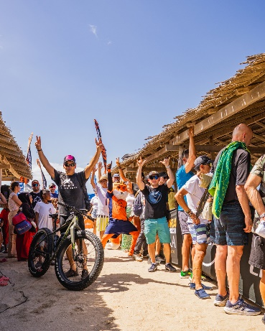 | Transporte terrestre desde Riohacha hasta el Cabo de la Vela para todos los participantes y bicicletas.  Actividades del día:  *Entrega oficial de kits del evento  *Disponibilidad de mecánicos para revisión y alistamiento de bicicletas  *Reconocimiento del entorno  *Espacios de descanso y adaptación al territorio.  *Cena en los hoteles  *Acomodación en los hoteles del Cabo de la Vela.  *Ritual wuayu de bienvenida

Día 2 - ETAPA 1: Circuito Cabo de la Vela – Pilón de Azúcar:
Primera jornada de competencia. (20 enero 2027)
Una etapa rápida y emocionante recorriendo los paisajes del Cabo de la Vela, finalizando en el icónico Pilón de Azúcar, donde los participantes podrán disfrutar del mar y la playa.  Distancia aproximada: 60 km  Incluye:  *Desayuno en los hoteles  *Refrigerio en el pilón de azúcar  *Almuerzo típico  *Cena tradicional  *Acomodación en el Cabo de la Vela | 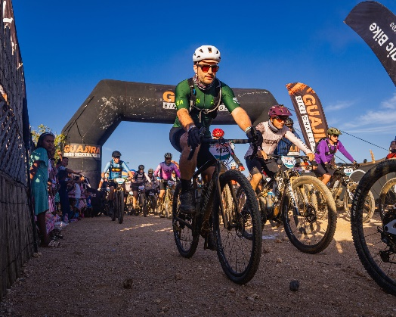

DÍA 3 - ETAPA 2: Cabo de la Vela – Punta Gallinas:
Una de las etapas más desafiantes del evento (21 enero 2027)
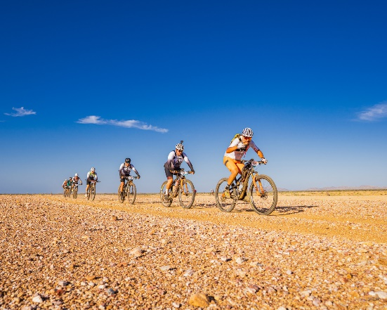 | Recorrido de larga distancia atravesando terrenos de arena, fuertes vientos y altas temperaturas hasta llegar a La Boquita, donde se realizará el embarque en lancha hacia Punta Gallinas, sector Bahía Hondita.  Incluye:  *Desayuno en los hoteles  *Alimentación durante la etapa/ Almuerzo típico en la meta  *Cena típica  *Acomodación en Punta Gallinas
P

p
Día 4 - ETAPA 3: Circuito Punta Gallinas – Dunas de Taroa – Faro:
Una etapa cargada de simbolismo y paisajes únicos (22 enero 2027)
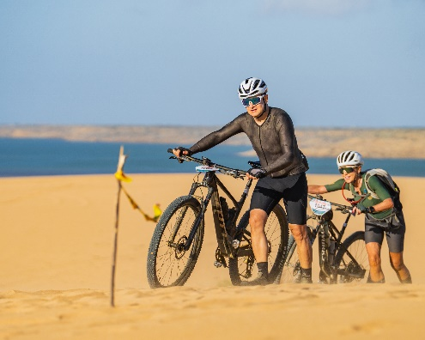 | El recorrido incluye paso por las majestuosas Dunas de Taroa y llegada al Faro de Punta Gallinas, el punto más al norte de Colombia y de Sudamérica.  Distancia aproximada: 60 km  Finaliza en el hotel en Punta Gallinas.  Incluye:  *Desayuno  *Almuerzo  *Cena  *Acomodación en Punta Gallinas

DÍA 5 - ETAPA 4: Punta Gallinas – Cabo de la Vela: Jornada de resistencia
con trayecto largo bajo condiciones exigentes de sol y viento (23 enero 2027)
Regreso ciclístico hacia el Cabo de la Vela.  Incluye:  *Desayuno  *Alimentación durante la etapa / Almuerzo en los hoteles  *Cena  *Acomodación en el Cabo de la Vela | 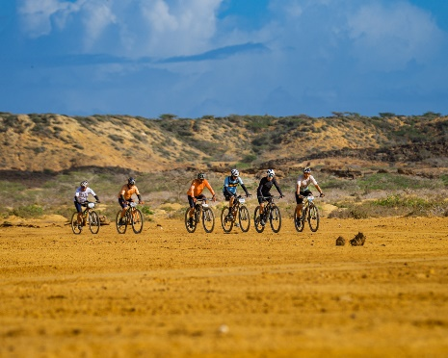

Día 6 - ETAPA 5: Cabo de la Vela – Manaure | Premiación
Última etapa del Guajira Bike Challenge. ETAPA CRONO (24 enero 2027)
 | - Recorrido final pasando por las tradicionales Salinas de Manaure hasta llegar al municipio de Manaure. Almuerzo típico en Manaure.  - Posteriormente:  - Traslado a Riohacha para ciclistas y bicicletas  - Ceremonia oficial de premiación  - Cena y cierre del evento

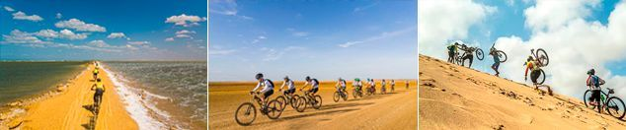
TARIFAS POR PERSONA EN PESOS COLOMBIANOS
MODO TRAVESIA Y CARRERA / CAMAS o CHINCHORROS
PAQUETE 05 NOCHES EN CAMAS – CABO DE LA VELA – PUNTA GALLINAS – LIMITADOS | $ 3.840.000
PAQUETE 03 NOCHES EN CAMAS – CABO DE LA VELA / 02 EN CHINCHORROS PUNTA GALLINAS | $ 3.760.000
PAQUETE 05 NOCHES EN CHINCHORROS – CABO DE LA VELA – PUNTA GALLINAS | $ 3.680.000
"SEPARA TU CUPO CON $900.000 Y PÁGALO EN CUOTAS HASTA EL 30 DE DICIEMBRE DEL 2026
ESTE ABONO NO ES REEMBOLSABLE."
NOTAS IMPORTANTES:
- Se debe llegar a Riohacha un día antes por tardar, es decir llegar el día 18 de enero 2027. Ese día en el aeropuerto se recibe la bicicleta para el posterior traslado al cabo de la vela. Esta noche no está incluida.
- Solo se reciben bicicletas en cajas o maletas para bicicletas.
- Las noches del 18 y 24 de enero 2027 no están incluidas, cada uno elige y cancela su hotel.
- La tarifa para los acompañantes es la misma de los participantes
- Los días recomendados para emitir tiquetes son: Llegada: 18 enero 2027 – Salida: 25 enero 2027
TÉRMINOS Y CONDICIONES
- Plan deportivo a pagar en pesos colombianos.
- Tarifas por persona de acuerdo a la acomodación.
- En caso de no SHOW se aplica penalidad del 100 % sobre el valor del paquete.
- Si notificas que no viajas dentro de los 35 días antes del inicio del evento NO tendrás derecho a devolución de dinero.
- Para menores de edad deben presentar registro civil de nacimiento y permiso autenticado en notaria por los padres.
- El primer abono del 30 % NO será reembolsable, pero si endosable siempre y cuando el beneficiado no esté inscrito en el evento.
- TuReserva.com no se hace responsable por daños de Bicicletas durante los días del evento. (Se ofrece seguro opcional deportivo).
- TuReserva.com no se hace responsable por cancelaciones de vuelos y/o trasportes terrestres, cambios en itinerarios y demás acontecimientos ajenos a nosotros.
- Si notificas que no viajas antes de los 35 días previos al viaje, podrás obtener el 80 % del valor abonado en un bono que podrás utilizar en otro evento, excluyendo el abono inicial del 30 % que en ningún caso será reembolsado.
- Si notificas que no viajas por una causa de fuerza mayor o calamidad antes de los 35 días previos al viaje, podrás obtener el 100 % del valor abonado, excluyendo el abono inicial.
- Si notificas que no viajas de forma escrita antes de los 2 meses previos al viaje tendrás un reembolso del 100% en un bono que podrás utilizar en otro evento. Excluyendo el abono que en ningún caso será reembolsado.
- Existen unos impuestos y gastos en logística que no son comisionables para agencias de viajes y freelances, y estos corresponden al valor de $1.200.000 (Un Millón Doscientos mil pesos col).


